TP 3 Audit de sécurité Symfony
BTS SIO deuxième année • 16 septembre 2026
Étape 3 Exploration de l’application
A01 Contrôle des accès
Avec le compte Alice, j’ai pu consulter la facture de Bob en remplaçant le numéro 2 par 3 dans l’URL. J’ai aussi ouvert le panneau administrateur alors qu’Alice a le rôle ROLE_USER.
URL du panneau : http://localhost:8080/lab/a01/admin
Le commentaire du contrôleur indique : « N’importe quel utilisateur authentifié atteint donc cette page "admin". » Le rôle administrateur n’est pas vérifié.
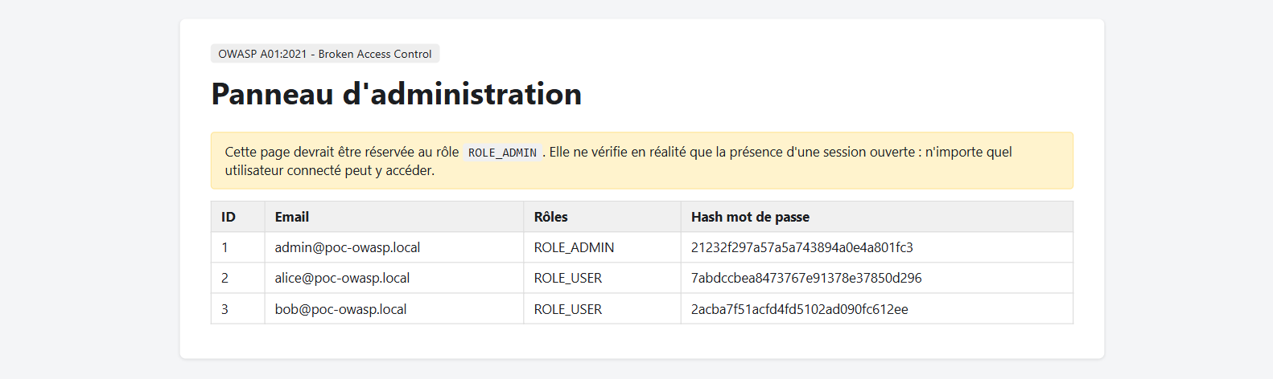
Capture 1 — Panneau administrateur accessible pendant le test avec Alice.
A02 Défaillances cryptographiques
Le commentaire du contrôleur indique que les mots de passe sont stockés en MD5 sans sel. Pour les jetons JWT, le secret utilisé est « secret » et il est écrit dans le code. Les jetons émis n’ont pas de date d’expiration.
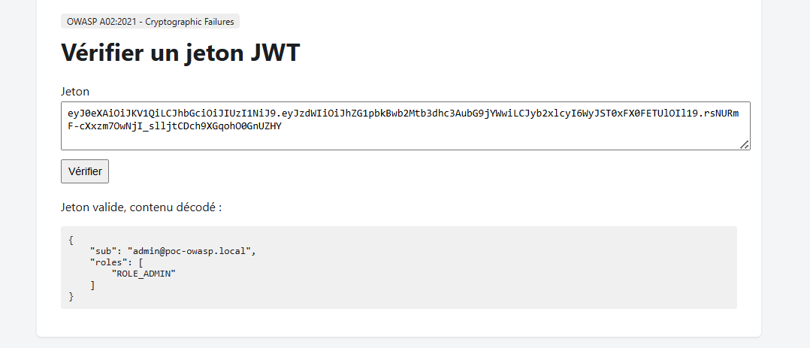
Capture 2 — Le jeton fourni par l’application est accepté et contient le rôle administrateur.

Étape 4 Scan des dépendances
Commande : trivy fs --scanners vuln --severity CRITICAL,HIGH .
Le scan de composer.lock a détecté 10 vulnérabilités : 8 de sévérité HIGH et 2 de sévérité CRITICAL.
CVE | Bibliothèque | Version installée | Version corrigée | Sévérité | Description
CVE-2021-46743 | firebase/php-jwt | 5.5.1 | 6.0.0 | CRITICAL | Une confusion dans la vérification peut permettre d’accepter un faux jeton dans certaines configurations.
CVE-2026-69246 | guzzlehttp/guzzle | 6.5.8 | 7.15.2 ou 8.0.1 | HIGH | Une URL spécialement construite peut permettre de contacter une adresse normalement interdite.
CVE-2026-45063 | symfony/security-http | 6.1.12 | 6.4.40 | CRITICAL | Une mauvaise lecture d’un certificat de connexion peut permettre de se faire passer pour un autre utilisateur.
CVE-2026-48489 | symfony/security-http | 6.1.12 | 6.4.41 | HIGH | Avec une option de connexion activée, un échec de connexion peut donner accès à une page protégée.
CVE-2026-45133 | symfony/yaml | 6.1.11 | 6.4.40 | HIGH | Un document YAML contenant trop de niveaux peut faire planter le programme.
CVE-2026-45304 | symfony/yaml | 6.1.11 | 6.4.40 | HIGH | Un document YAML spécialement construit peut utiliser trop de mémoire et bloquer le service.
CVE-2026-45305 | symfony/yaml | 6.1.11 | 6.4.40 | HIGH | Un document YAML spécialement construit peut ralentir fortement le programme.
Les versions corrigées sont celles indiquées dans les descriptions du rapport Trivy. Pour Symfony, j’ai retenu les versions 6.4 corrigées. Les trois autres alertes concernent symfony/cache, symfony/http-foundation et symfony/monolog-bridge.
Source du tableau : rapport-dependances.json, scan du 16 septembre 2026.

Étape 4 Réponses aux question
1 Quelle CVE a le score CVSS le plus élevé
Le score CVSS 3.1 le plus élevé du rapport est 9,1/10. Deux CVE ont ce score : CVE-2021-46743 sur firebase/php-jwt et CVE-2026-45063 sur symfony/security-http.
firebase/php-jwt est utilisée dans le module A02, que j’ai testé. Le scan signale une version vulnérable, mais mon test ne prouve pas que j’ai exploité cette CVE.
2 Le code utilise-t-il JWT de façon risquée
Oui. Dans A02CryptoController.php, le secret utilisé est « secret » et il est écrit directement dans le code. En plus, les jetons n’ont pas de date d’expiration. Ces problèmes existent même sans la CVE.
3 Toutes les CVE ont-elles un correctif disponible
Oui, les 10 vulnérabilités détectées par ce scan ont un correctif disponible. Le statut « fixed » veut dire qu’une version corrigée existe. Les mises à jour n’ont pas encore été faites dans le projet.
Étape 5 Scan des secrets
Commande : trivy fs --scanners secret .
Quel fichier et quelle ligne sont détectés et quel est le type de secret
Trivy a détecté un identifiant de clé d’accès AWS à la ligne 13 du fichier src/Controller/Lab/A05MisconfigController.php.
Fichier | Ligne | Type de secret | Sévérité
src/Controller/Lab/  A05MisconfigController.php | 13 | AWS Access Key ID | CRITICAL

Étape 6 Construction et scan de l’image Docker
Commandes utilisées :
docker build -f docker/Dockerfile -t poc-symfony-owasp-cve:1.0 .
trivy image --severity CRITICAL,HIGH poc-symfony-owasp-cve:1.0
1 Y a-t-il plus de vulnérabilités dans l’image
Oui. Le scan des dépendances avait trouvé 10 vulnérabilités HIGH et CRITICAL. Le scan de l’image en relève 2 253, car il analyse aussi les paquets du système Debian 11.2 présents dans l’image.
Élément analysé | HIGH | CRITICAL | Total
Paquets Debian | 2 128 | 115 | 2 243
Bibliothèques PHP | 8 | 2 | 10
Total de l’image | 2 136 | 117 | 2 253
Ces totaux correspondent aux alertes du rapport : une même CVE peut concerner plusieurs paquets. Le secret AWS retrouvé dans l’image est compté séparément, car ce n’est pas une CVE.
2 Une erreur apt-get de type 404 est-elle apparue
Non, la construction s’est terminée sans erreur 404. Cependant, l’étape apt-get était marquée CACHED : Docker a réutilisé le résultat d’une construction précédente. Les dépôts n’ont donc pas été vérifiés à nouveau pendant cette construction.
Avec une ancienne image, des paquets peuvent avoir été déplacés ou supprimés des dépôts. Cela peut empêcher une nouvelle construction de fonctionner plus tard.
Source : rapport-image.json, scan du 17 septembre 2026.
Étape 7 Scan de la configuration
Trivy a effectué 27 contrôles : 25 ont réussi et 2 ont échoué. Il a trouvé une mauvaise configuration de niveau HIGH et une de niveau LOW.
1 À quoi correspond AVD DS 0002 et quel est le lien avec A05
L’alerte DS-0002 (HIGH) indique que le Dockerfile ne contient pas d’instruction USER pour choisir un utilisateur non-root. Root est le compte administrateur dans Linux. Sans cette instruction, le conteneur démarre par défaut avec ce compte, ce qui donne trop de droits et peut aggraver les conséquences d’une attaque.
Cela correspond au module A05, qui traite des mauvaises configurations de sécurité. Le commentaire du contrôleur précise : « Le Dockerfile ne définit aucun utilisateur non-root ». Il faudrait choisir un utilisateur avec seulement les droits nécessaires.
2 Que recommande AVD DS 0026
L’alerte DS-0026 (LOW) recommande d’ajouter une instruction HEALTHCHECK. Elle permet de vérifier régulièrement que le service fonctionne, par exemple en testant une page de l’application. Un conteneur peut être démarré alors que l’application ne répond plus.
Ces deux alertes concernent la configuration. Ce ne sont pas des CVE de bibliothèques.

Étape 8 Fiches des modules
A03 Injection SQL
Catégorie : OWASP A03:2021 — Injection. CWE : CWE-89 (injection SQL).
Route : /lab/a03/search?q=
Fichier : src/Controller/Lab/A03InjectionController.php, méthode search().
Le commentaire indique : « VULNERABLE : concaténation directe de l’entrée utilisateur dans le SQL. »
1. J’ai recherché « conseil ». Seule la facture d’Alice, d’un montant de 850,00, était affichée.
2. J’ai remplacé la recherche par ' OR 1=1 -- suivi d’un espace, puis validé.
3. La requête affichée était : SELECT * FROM invoices WHERE label LIKE '%' OR 1=1 -- %'
Résultat : les trois factures sont affichées (administrateur, Alice et Bob). La saisie est interprétée comme du SQL et modifie le fonctionnement de la recherche. La condition 1=1 est toujours vraie et les deux tirets suivis d’un espace mettent la fin de la requête en commentaire.
Impact observé : le filtre de recherche est contourné. Ce test ne montre pas de modification ou de suppression de données.
Référence CWE : https://cwe.mitre.org/data/definitions/89.html
A03 XSS stockée
Catégorie : OWASP A03:2021 — Injection. CWE : CWE-79 (Cross-site Scripting).
Route : /lab/a03/comments.
Fichiers : src/Controller/Lab/A03InjectionController.php et templates/lab/a03/comments.html.twig.
Le contrôleur enregistre le commentaire et le template affiche son contenu avec le filtre |raw, sans échappement HTML.
1. Dans le formulaire de commentaires, j’ai publié : <script>alert('Test XSS du TP')</script>.
2. Une fenêtre « Test XSS du TP » est apparue dans le navigateur.
3. J’ai fermé la fenêtre puis rechargé la page sans envoyer de nouveau commentaire. La fenêtre est réapparue.
Résultat : le script est enregistré avec le commentaire et exécuté lorsque la page est affichée. Cela confirme une XSS stockée. Le test a seulement affiché un message, sans récupérer de données.
Référence CWE : https://cwe.mitre.org/data/definitions/79.html
A03 Injection de commande
Catégorie : OWASP A03:2021 — Injection. CWE : CWE-78 (injection de commande système).
Route : /lab/a03/ping. Fichier : src/Controller/Lab/A03InjectionController.php, méthode ping().
Le commentaire indique : « VULNERABLE : l’entrée utilisateur est passée telle quelle au shell. »
J’ai saisi 127.0.0.1; whoami dans le champ de l’hôte, puis lancé le test. La page a affiché www-data. La commande ajoutée après le point-virgule a donc été exécutée dans le conteneur.
Impact observé : exécution d’une commande supplémentaire avec les droits de www-data. Ce test ne montre pas une exécution avec les droits root.
Référence CWE : https://cwe.mitre.org/data/definitions/78.html
A04 Manipulation du prix
Catégorie : OWASP A04:2021 — Insecure Design. CWE : CWE-602 (contrôle côté client sans vérification suffisante côté serveur).
Route : /lab/a04/checkout. Fichier : src/Controller/Lab/A04InsecureDesignController.php.
Le commentaire indique : « VULNERABLE : le prix vient du formulaire (champ caché modifiable), pas du catalogue serveur. »
1. J’ai sélectionné la formation Symfony de cinq jours, affichée à 1 500 €.
2. J’ai remplacé le prix à débiter par 1, puis validé le formulaire.
3. La page a affiché : « Commande enregistrée : Formation Symfony (5 jours) pour 1 €. »
Le serveur reprend le prix envoyé sans utiliser celui du catalogue. Le test montre une confirmation au prix modifié, sans paiement réel. Sur une application de vente, ce défaut pourrait permettre d’acheter un produit à un prix inférieur au prix prévu.
Référence CWE : https://cwe.mitre.org/data/definitions/602.html
A05 Informations techniques exposées
Catégorie : OWASP A05:2021 — Security Misconfiguration. CWE : CWE-497 (divulgation d’informations sur le système).
Route : /lab/a05/phpinfo. Fichier : src/Controller/Lab/A05MisconfigController.php, méthode phpinfo().
Le commentaire du contrôleur indique que phpinfo() est exposé publiquement avec les versions, les chemins et la configuration du serveur.
1. J’ai ouvert le module A05. La page indiquait APP_ENV = dev et APP_DEBUG = 1.
2. J’ai cliqué sur le lien phpinfo() public.
3. La page a affiché PHP 8.1.1, Apache 2.4.51 (Debian), le chemin /usr/local/etc/php et l’utilisateur www-data.
Impact : ces informations techniques peuvent aider un attaquant à connaître l’environnement du serveur et à rechercher des failles adaptées aux versions utilisées.
Référence CWE : https://cwe.mitre.org/data/definitions/497.html

A06 Composants vulnérables et obsolètes
Catégorie : OWASP A06:2021 — Vulnerable and Outdated Components. CWE : CWE-1104 (utilisation de composants non maintenus).
Route / fichier : aucune route à visiter, ce module correspond à composer.json / composer.lock et à l'image Docker de base, volontairement anciens.
Contrairement aux autres modules, celui-ci n'est pas exploitable par navigation ou lecture de code : il n'est détectable que par un outil SCA. C'est la seule catégorie OWASP de ce TP que Trivy détecte automatiquement, via trivy fs --scanners vuln . et trivy image poc-symfony-owasp-cve:1.0.
Résultat : les CVE relevées à l'étape 4 (firebase/php-jwt, guzzlehttp/guzzle, symfony/security-http, symfony/yaml) illustrent ce module. Les neuf autres routes /lab/aXX relèvent du SAST ou du DAST, que Trivy ne détecte pas — c'est la limite volontaire d'un outil SCA que ce TP met en évidence.

A07 Authentification défaillante
Catégorie : OWASP A07:2021 — Identification and Authentication Failures. CWE : CWE-330 (utilisation de valeurs insuffisamment aléatoires)
Route : /lab/a07/* (connexion via AuthController). Fichier : src/Controller/AuthController.php, méthode login().
- Je me suis connecté avec le compte alice@poc-owasp.local en cochant l'option « se souvenir de moi ».
- J'ai ouvert les outils développeur du navigateur pour lire la valeur du cookie de connexion persistante.
- La valeur observée était 00819c5e92f07bc9bda2835bc9e9d220. En calculant le MD5 de l'adresse alice@poc-owasp.local, j'ai obtenu exactement la même valeur.
Résultat : le jeton remember me n'est pas une valeur aléatoire mais un simple hash MD5 de l'adresse email. Une personne connaissant l'email d'un utilisateur peut recalculer ce cookie sans connaître son mot de passe.
Impact observé : possibilité théorique de forger un cookie de connexion persistante à partir d'un email connu. Ce test ne montre pas de prise de contrôle effective d'un autre compte, seulement le calcul de la valeur attendue.
Référence CWE : https://cwe.mitre.org/data/definitions/330.html

A08 — Software and Data Integrity Failures
Étapes réalisées :
- Je suis allé sur /lab/a08/upload.
- J'ai sélectionné le fichier test-a08.html.
- J'ai envoyé le fichier.
- Le fichier a été accepté sans vérification.
- J'ai pu y accéder avec /uploads/test-a08.html.
Faille : Le site accepte des fichiers sans vérifier leur type.
CWE : CWE-434 — Upload de fichier non sécurisé.
A09 — Security Logging and Monitoring Failures
Étapes réalisées :
- Je suis allé sur la page /login.
- J'ai effectué plusieurs tentatives de connexion.
- Je suis ensuite allé sur /lab/a09.
- J'ai pu voir les logs de l'application directement depuis la page.
Faille : Les logs de l'application sont accessibles publiquement et affichent des informations techniques.
CWE : CWE-532 — Informations sensibles dans les logs.
A10 — Server-Side Request Forgery (SSRF)
Étapes réalisées :
- Je suis allé sur /lab/a10/preview.
- J'ai entré l'adresse http://db:3306.
- J'ai cliqué sur « Prévisualiser ».
- Le serveur a essayé de se connecter à cette adresse interne.
- Une erreur cURL s'est affichée, ce qui montre que le serveur a bien essayé d'accéder au service interne.
Faille : L'utilisateur peut demander au serveur d'accéder à une adresse interne.
CWE : CWE-918 — Server-Side Request Forgery (SSRF).

OWASP | CWE | Route / fichier | Type de faille | Détecté par | CVE | Score CVSS | Sévérité
A01 | CWE-639 | /lab/a01/invoices/{id} | IDOR | Test manuel (DAST) | — | 6,5 | Medium
A01 | CWE-862 | /lab/a01/admin | Contrôle de rôle manquant | Test manuel | — | 6,5 | Medium
A02 | CWE-916 | src/Entity/User.php | Hash MD5 sans sel | Lecture de code (SAST) | — | 5,9 | Medium
A02 | CWE-798 | /lab/a02/jwt/* | Secret JWT faible codé en dur | Lecture de code + test | — | 9,8 | Critical
A03 | CWE-89 | /lab/a03/search | Injection SQL | Test manuel | — | 6,5 | Medium
A03 | CWE-79 | /lab/a03/comments | XSS stockée | Test manuel | — | 6,1 | Medium
A03 | CWE-78 | /lab/a03/ping | Injection de commande OS | Test manuel | — | 8,8 | High
A04 | CWE-602 | /lab/a04/checkout | Manipulation de prix | Test manuel | — | 6,5 | Medium
A05 | CWE-497 | /lab/a05/phpinfo | Divulgation d'information | Test manuel | — | 5,3 | Medium
A06 | CWE-1104 | composer.lock | Dépendances obsolètes | Trivy (SCA) | CVE-2021-46743 | 9,1 | Critical
A07 | CWE-330 | AuthController::login | Cookie remember me prévisible | Lecture de code + test | — | 7,5 | High
A08 | CWE-434 | /lab/a08/upload | Upload sans validation | Test manuel | — | 6,5 | Medium
A09 | CWE-532 | /lab/a09 | Logs exposés publiquement | Test manuel | — | 7,5 | High
A10 | CWE-918 | /lab/a10/preview | SSRF | Test manuel | — | 5,4 | Medium

